杭州一骑机械有限公司年产摩托车保险杠、摩托车货架、摩托车发动机护板、摩托车水箱护板34000套项目环境保护验收阶段性监测报告

建设单位: 杭州一骑机械有限公司

2022年10月
目录
一、验收项目概况 1
二、验收监测依据 1
三、 工程建设情况 3
3.1地理位置及平面布置.. 3
3.3主要原辅材料 4
3.4建设项目生产设备 4
3.5生产工艺情况介绍 5
3.6项目变动情况 5
四、环境保护设施.. 7
4.1污染物治理/防治措施.. 7
4.2环保设施投资 7
4.3环评批复意见落实情况表 8
五、建设项目环评报告表的主要结论与建议及审批部门审批决定 ..9
5.1建设项目环评报告表的主要结论与建议... 9
5.2审批部门审批决定（萧环建[2022]90号） 10
六、 验收执行标准 ..11
6.1废气. .11
6.2废水 11
6.3噪声 11
6.4固废 11
6.5总量控制指标 12
七、验收监测内容 ..13
7.1验收监测内容和频次. .13
八、质量保证及质量控制. .14
8.1监测分析方法 ..14
8.2监测仪器分析 14
8.3人员资质 14
8.4质量保证及质量控制 14
九、验收监测工况 ..16
十、验收监测结论及建议 17
10.1验收监测结论. .17
10.2建议 18

一、验收项目概况
杭州一骑机械有限公司拟建于萧山区浦阳镇十三房村，租用杭州三达鞋业有限公司闲置工业厂房，租赁面积为980平方米，投资500万元，购置数控车床、加工中心等机械设备，从事生产摩托车保险杠、摩托车货架、摩托车发动机护板、摩托车水箱护板，于2022年6月29日获得杭州市生态环境局萧山分局批复（萧环建[2022]90号），审批内容为年产摩托车保险杠、摩托车货架、摩托车发动机护板、摩托车水箱护板34000套项目。
项目于2022年6月中旬开工建设，2022年6月底竣工，2022年6月-8月调试生产，2022年9月21日变更排污许可证（登记编号：91330109MA2HX8E31N001W）。
杭州一骑机械有限公司于2022年6月委托杭州希科检测技术有限公司承担验收监测工作。杭州希科检测技术有限公司于2022年6月29日～6月30日进行了现场勘查，并收集相关资料，制定监测方案。
根据监测方案组织了本项目的现场监测和实验室检测工作，在此基础上我公司编写本验收报告。
通过现场调查与监测，评价该项目的废气、废水、噪声、固废排放是否达到国家相关标准要求；考核该项目环保设施建设、运行情况是否达到设计要求；该项目环评批复意见落实情况，全面反映环保管理状况并提出存在问题与对策措施。

二、验收监测依据
1、中华人民共和国国务院令第682号，《建设项目环境保护管理条例》，2017年2.1月；
2、环境保护部国环规环评[2017]4号，《建设项目竣工环境保护验收暂行办法》，2017年11月；
3、生态环境部公告2018年第9号，《建设项目竣工环境保护验收技术指南 污染影响类》，2018年5月15日；
4、《关于规范建设单位自主开展建设项目竣工环境保护验收的通知（征求意见稿）》（环境保护部办公厅函，环办环评函[2017]1235号，2017.08.03），附件《关于规范建设单位自主开展建设项目竣工环境保护验收的通知（征求意见稿）》。
5、杭州天添环保设计有限公司编制《杭州一骑机械有限公司年产摩托车保险杠、摩托车货架、摩托车发动机护板、摩托车水箱护板34000套项目环境影响报告表》，2022年3月；
6、杭州市生态环境局萧山分局萧环建[2022]90号建设项目环境影响评价文件审批意见，2022年6月；
7、浙江省环境保护厅浙环发[2009]89号《关于印发<浙江省环境保护厅建设项目竣工环境保护验收技术管理规定>的通知》，2009年12月；
8、关于发布《建设项目竣工环境保护验收暂行办法》的公告，国环规环评（2017）4号；

工程建设情况

3.1地理位置及平面布置
萧山地处钱塘江冲积平原，地势西南高、中部和北部低，南部多山，为山区半山区，境内最高峰为河上镇的雪湾山，海拔743m。项目所在地位于扬子准地台浙西皱褶带的东北端，处于具有造成山褶皱和俯冲带的活动性大陆连缘，地质为新生界第四纪，属海积平原地貌，地势平坦，地面高程7.6～8.1m之间，地势略为偏低。上部为新世纪沉积层，厚10～40m，土质为灰黄色粉土质的亚黏土、黏土和淤泥质、粉质的黏土、亚黏土，含水丰富，多呈饱水状，有机质含量4.0～9.3%。该区土壤为长期水耕熟化过程中发展起来的，属水稻土类。
杭州一骑机械有限公司位于萧山区浦阳镇十三房村。
本项目地理位置及周边情况详见附图3-1。

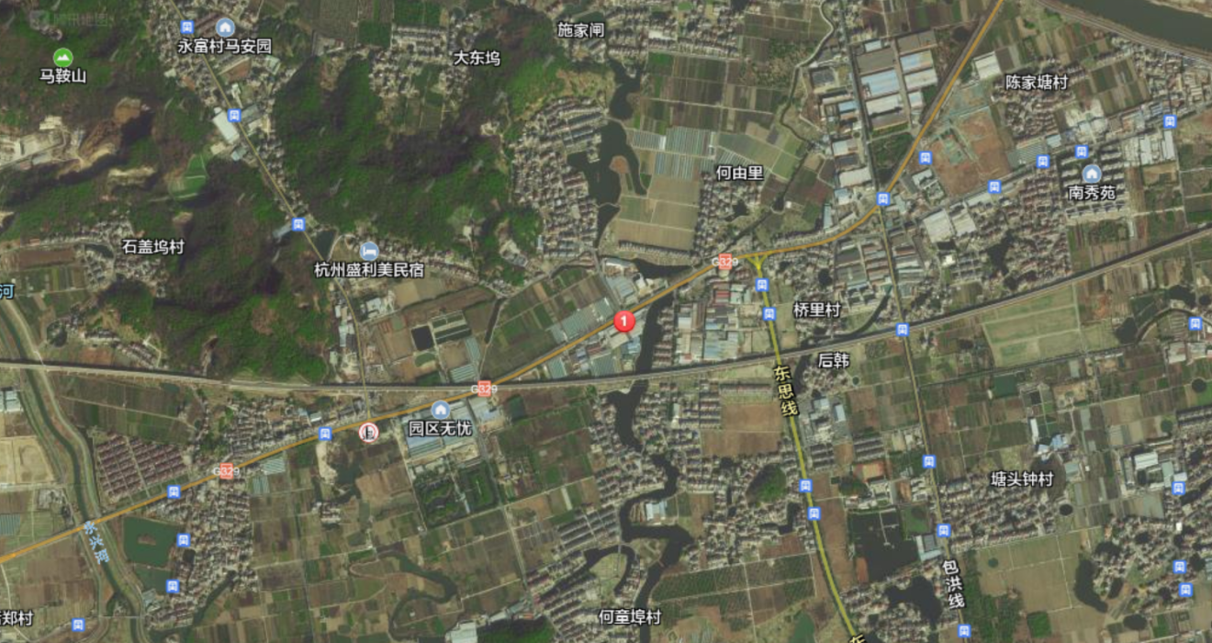
项目所在地

图3-1项目地理位置图
3.2建设内容
- 项目名称：杭州一骑机械有限公司年产摩托车保险杠、摩托车货架、摩托车发动机护板、摩托车水箱护板34000套项目
- 建设单位：杭州一骑机械有限公司
- 项目性质：新建
- 项目投资情况：500万元
- 生产安排与劳动定员：项目员工10人，厂区不设员工食堂和宿舍。目前为白班制生产，年工作300天。

3.3主要原辅材料
本项目原辅材料见表3-1。
表3-1项目主要原辅材料消耗表
序号 | 原材料名称 | 环评审批年消耗量t | 实际年消耗量t | 备注
1 | 铁板、钢管、铝棒 | 155 | 80 | 阶段性验收
2 | 尼龙棒 | 5 | 2 | 阶段性验收
3 | 金属切削液 | 1 | 0.2 | 阶段性验收
4 | 焊丝 | 5 | 1 | 阶段性验收
5 | 润滑油 | 1 | 0.2 | 阶段性验收
6 | 金属清洗剂 | 2 | 0 | 阶段性验收

3.4建设项目生产设备
表3-2主要设备表
序号 | 设备名称 | 环评数量 | 实际数量 | 备注
1 | 数控车床 | 8台 | 4台 | 阶段性验收
2 | 加工中心 | 2台 | 1台 | 阶段性验收
3 | 台式钻床 | 2台 | 1台 | 阶段性验收
4 | 切割机 | 6台 | 1台 | 阶段性验收
5 | 攻丝机 | 2台 | 1台 | 阶段性验收
6 | 折弯机 | 2台 | 1台 | 阶段性验收
7 | 金属圆锯机 | 5台 | 3台 | 阶段性验收
8 | 电焊机 | 17台 | 9台 | 阶段性验收
9 | 吊钩式抛丸机 | 3台 | 1台 | 阶段性验收
10 | 螺杆空压机 | 1台 | 1台 | 阶段性验收
11 | 数控弯管机 | 4台 | 1台 | 阶段性验收
12 | 超声波清洗机 | 1台 | 0台 | 阶段性验收

3.5生产工艺情况介绍

3.5.1工艺流程
本生产工艺流程及产污节点图如下：
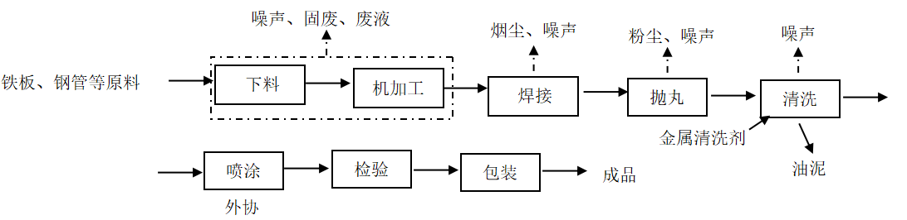

图2 本项目生产工艺流程及产污环节
注：外购铁板、钢管等原材料经锯床或者切割下料、数控车床、加工中心等机械设备加工成型、焊接、抛丸打磨、清洗（部分），外协涂装处理后回厂、检验、包装后出厂。
清洗的目的是为去除经抛丸加工后配件的表面粘着物（油脂类），以便外协进行喷涂加工，清洗工序使用超声波清洗机，配套使用专用金属清洗剂，清洗剂直接使用，不需兑水，因损耗定期添加，清洗机定期过滤清理出油泥，油泥委托处置。
本项目生产过程中产生的污染物主要为设备噪声、边角料、废金属切削液、抛丸粉尘、焊接烟尘、油泥等。
实际：清洗工序暂时未上，本次为阶段性验收。

3.6项目变动情况
3.6.1项目产品方案
项目产品方案见表3-3
表3-3 项目产品方案及生产规模
序号 | 产品 | 环评审批年产量 | 实际年产能 | 备注
1 | 摩托车保险杠、摩托车货架、摩托车发动机护板、摩托车水箱护板 | 34000套 | 15000套 | 阶段性验收
3.6.2变动情况
根据现场勘查和企业提供的资料，本项目建设情况变动见表3-4
表3-4建设情况变动表
序号 | 项目 | 环评审批 | 实际情况 | 备注
1 | 本项目其他变动情况见表3-1～表3-3，本次为阶段性验收
2 | 水 | 450t/a | 300t/a | /
3 | 电 | 20万kW·h/a | 8万kW·h/a | /

四、环境保护设施

4.1污染物治理/防治措施
4.1.1废水
本项目废水主要为职工生活污水。生活污水经化粪池处理后纳管排放。
4.1.2废气
本项目生产过程中产生的废气主要为抛丸过程中产生的粉尘和焊接工序产生的焊接烟尘。抛丸机自带有布袋除尘器，运行过程中密闭，粉尘经布袋除尘后车间排放；焊接烟尘经移动式焊接烟尘净化机收集处理后车间排放。
4.1.3噪声
本项目噪声主要为抛丸机、数控车床等运行过程中产生。项目实施后，主要噪声源均设置在车间内。生产车间采取一定程度的封闭、隔音处理，噪声达到《工业企业厂界环境噪声排放标准》（GB12348-2008）中的2类标准。
4.1.4固废

一般工业固废出售综合利用；生活垃圾、含油抹布、劳保用品等委托环卫部门清运。废金属切削液、废油等危险废物，要求企业委托有资质的危险废物处理公司处理平时存放应按照危废管理，同时做好危废仓库的防雨、防渗漏、防扬撒“三防”措施。目前暂未产生危险废物。

4.2环保设施投资
环保投资是实现各项环保措施的重要保证。为了使该项目的发展与环境保护相协调，企业应该在废水处理、噪声防治、固废收集等环境保护工作上投入一定资金，以确保环境污染防治工程措施到位，使环保“三同时”工作得到落实，本项目环保投资估算为5万元,主要为废水治理设施、噪声治理设施的购置等，占项目总投资的1%左右，见表4-1。
表4-1 建设项目环保投资估算
序号 | 项目 | 内容 | 投资（万元）
1 | 噪声治理 | 隔声降噪设施（如减震垫等） | 1
2 | 废气治理 | 焊接烟尘净化器等 | 2
3 | 废水治理 | 污水处理费 | 1
4 | 固废治理 | 固废收集、委托处理、危废仓库建设等 | 1
 | 总计 | / | 5

4.3环评批复意见落实情况表
表4-2环评批复意见落实表
项目 | 环评批复要求 | 实际落实情况 | 符合性分析
项目选址及建设内容 | 1、年产摩托车保险杠、摩托车货架、摩托车发动机护板、摩托车水箱护板34000套项目  2、地址：杭州市萧山区浦阳镇十三房村 | 1、年产摩托车保险杠、摩托车货架、摩托车发动机护板、摩托车水箱护板15000套项目  2、地址：杭州市萧山区浦阳镇十三房村 | 本次为阶段性验收
废水 | 1、实行雨污分流、清污分流。生活污水必须经处理达到《污水综合排放标准》（GB8978-1996）三级标准后纳入城市污水管网，其中氨氮执行《工业企业废水氮、磷污染物间接排放限值》（DB33/887-2013）中的其他企业排放限值要求。 | 本项目实行雨污分流，清污分流。该企业运行过程中产生的员工生活污水，经化粪池处理后纳管排放。 | 与审批基本一致。
废气 | 抛丸粉尘、焊接烟尘必须配备处理设施，经集中收集处理后达到《大气污染物综合排放标准》（GB16297-1996）中相应标准后排放。 | 抛丸机自带有布袋除尘器，运行过程中密闭，粉尘经布袋除尘后车间排放；焊接烟尘经移动式焊接烟尘净化机收集处理后车间排放。 | 符合。
噪声 | 合理布局生产车间，釆取隔声降噪措施，确保厂界噪声达到《工业企业厂界环境噪声排放标准》（GB12348-2008）2类标准。 | 1.所选设备均为低噪声设备，布局合理，隔声降噪、动静分离。  2.项目工业企业厂界环境噪声达到《工业企业厂界环境噪声排放标准（GB12348-2008）中2类标准。 | 符合。
固废 | 固体废弃物必须妥善处置，危险废物集中收集后送有资质单位处置，禁止随意丢弃或焚烧，不得产生二次污染。 | 一般工业固废出售综合利用；生活垃圾、含油抹布、劳保用品等委托环卫部门清运。废金属切削液、废油等危险废物，要求企业委托有资质的危险废物处理公司处理平时存放应按照危废管理，同时做好危废仓库的防雨、防渗漏、防扬撒“三防”措施。目前暂未产生危险废物。 | 符合。

五、建设项目环评报告表的主要结论与建议及审批部门审批决定

5.1建设项目环评报告表的主要结论与建议
5.1.1环评中要求落实的环保措施
表5-1环评中环保措施一览表
内容  要素 | 排放口(编号、  名称)/污染源 | 污染物项目 | 环评处理措施 | 实际处理措施
大气环境 | 焊接 | 焊接烟尘 | 收集后经焊接烟尘净化器处理后车间排放 | 收集后经焊接烟尘净化器处理后车间排放
大气环境 | 抛丸 | 颗粒物 | 经设备自带布袋除尘装置处理后车间排放 | 经设备自带布袋除尘装置处理后车间排放
地表水环境 | DW001（生活污水排放口） | COD、氨氮 | 经化粪池预处理达到纳管标准后直接纳入市政污水管网 | 《污水综合排放标准》（GB8978-1996）三级标准
声环境 | 噪声 | Leq（A） | 基础减震、隔声门窗 | 《工业企业厂界环境噪声排放标准》(GB12348-2008)2级标准
固体废物 | 一般工业固废出售综合利用；生活垃圾、含油抹布、劳保用品等委托环卫部门清运。废金属切削液、废油等危险废物，要求企业委托有资质的危险废物处理公司处理平时存放应按照危废管理，同时做好危废仓库的防雨、防渗漏、防扬撒“三防”措施。 |  |  | 一般工业固废出售综合利用；生活垃圾、含油抹布、劳保用品等委托环卫部门清运。危险废物暂未产生。
其他环境管理要求 | 对照《固定污染源排污许可分类管理名录（2019年版）》，本项目属于二十八、金属制品业33中“81铸造及其他金属制品制造339”，排污登记属于登记管理类。

5.1.2环评建议和要求
⑴建议该公司应重视环境保护工作，要有专(兼)职的环保管理员，认真负责整个公司的环境管理、环境统计及污染源的治理工作及长效管理，确保“三废”均能达标排放。
⑵确保本报告所提出的各项污染防治措施落到实处，切实履行“三同时”。
⑶做好雨污分流、清污分流工作，要求加强废水处理，并应做好污水处理设施日常管理，防止废水直接排放。
⑷落实好固体废弃物的出路，生产固废不得随意外排，并禁止焚烧，防止二次污染。
⑸制定并落实各种相关的生产管理制度，加强对职工的培训教育和环保意识，严格管理、规范操作。
⑹建设项目的性质、规模、地址、采用的生产工艺或者防治污染、防止生态破坏的措施发生重大变动的，企业应当重新报批建设项目的环境影响评价文件。

5.1.3环评总结论
杭州一骑机械有限公司年产摩托车保险杠、摩托车货架、摩托车发动机护板、摩托车水箱护板34000套项目基本符合审批原则和审批要求。建设单位应认真落实各项污染治理措施，切实做好“三同时”及日常环保管理工作。本项目生产过程中产生的污染在采取有效“三废”治理措施之后，不会改变外界环境现有环境功能，各种污染物能做到达标排放，可防可控，对周围环境质量造成的影响在可接受范围内。因此，从环保角度而言，本项目建设是可行的。

5.2审批部门审批决定（萧环建[2022]90号）
杭州市生态环境局萧山分局建设项目环境影响评价文件审批意见
具体见报告附件

验收执行标准

6.1废气
本项目生产废气主要为焊接过程中产生的焊接烟尘、抛丸过程中产生的粉尘。
排放执行《大气污染物综合排放标准》（GB16297-1996）中二级标准，具体见表6-1。
表6-1大气污染物综合排放标准（GB16297-1996）
污染物 | 最高允许排放浓度(mg/m3) | 最高允许排放速率，kg/h |  | 无组织排放监控浓度限值
污染物 | 最高允许排放浓度(mg/m3) | 排气筒高度，m | 二级 | 监控点 | 浓度，mg/m³
颗粒物 | 120 | 15 | 3.5 | 周界外浓度最高点 | 1.0

6.2废水
项目所在区块截污管网已经建成，废水预处理达到《污水综合排放标准》（GB8978-1996）三级标准后送污水处理厂（其中NH₃-N 的进水标准执行《工业企业废水氮、磷污染物间接排放限值》(DB33/887-2013)中其他企业的间接限值，即35mg/L），具体见表6-2。
表6-2污水排放标准
污染物名称 | 排放标准 | 单位
pH | 6～9
COD_{cr} ≤ | 500 | mg/L
SS ≤ | 400 | mg/L
NH₃-N ≤ | 35 | mg/L
石油类 ≤ | 20 | mg/L

6.3噪声
本项目厂界噪声执行《工业企业厂界环境噪声排放标准》（GB12348-2008）中昼间2类标准，具体标准值见表6-3。
表6-3《工业企业厂界环境噪声排放标准》（GB12348-2008）
声环境功能区类别 | 昼间 | 夜间
2类 | 60dB（A） | 50dB（A）

6.4固废
本项目固废已落实环评要求处置措施，根据环评报告不会造成二次污染，本次不做检测。

6.5总量控制指标
表6-4总量控制指标 单位：t/a
控制项目 | 批准值 | 实际排放量
排水量(t/a) | 360 | 240
化学需氧量(t/a) | 0.018 | 0.012
氨氮 (t/a) | 0.001 | 0.001

七、验收监测内容

7.1验收监测内容和频次
根据公司生产情况，本次验收对该项目的厂界环境噪声、生活污水、废气进行监测。监测内容具体见表7-1：
表7-1监测内容
监测内容 | 监测点位及个数 | 监测项目 | 频次
生活污水 | 生活污水  排放口 | pH值、化学需氧量、氨氮、悬浮物 | 4次/天，连续两天
噪声 | 厂界南北 | 噪声 | 2次/天，连续两天
废气 | 厂界 | 颗粒物 | 3次/天，连续两天

采样布点示意图：
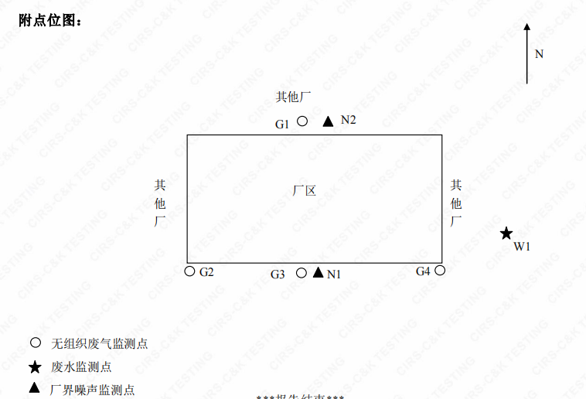

八、质量保证及质量控制

8.1监测分析方法
监测分析方法按照国家标准分析方法和国家环保局颁布的监测分析方法及有关规定执行。样品的采集、运输、保存及实验室分析全过程质量保证参照《浙江省环境监测质量保证技术规定》执行。监测分析方法见表8-1。
表8-1监测项目分析测试方法一览表
序号 | 监测项目 | 监测分析方法
1 | pH值 | 水质pH的测定玻璃电极法GB/T6920-1986
2 | 悬浮物 | 水质悬浮物的测定重量法GB/T11901-1989
3 | 化学需氧量 | 水质化学需氧量的测定重铬酸盐法HJ 828-2017
4 | 氨氮 | 水质氨氮的测定气相分子吸收光谱法HJ/T195-2005
5 | 厂界环境噪声 | 工业企业厂界环境噪声排放标准 GB 12348-2008
6 | 总悬浮颗粒物 | 环境空气 总悬浮颗粒物的测定 重量法 GB/T 15432-1995 及修改单

8.2监测仪器分析
根据《检测检验机构认定评审准则》的相关定,建立合适本公司的《仪器设备管理程序》、《仪器设备期间核查程序》等与仪器设备相关的程序,使设备的性能和状态符合检测技术要求,对仪器设备实施有效管理。
我公司参与本次项目监测的仪器均由资质单位经过检定,并在有效的检定范围之内,设备使用前校准合格后使用,能保证监测数据的有效性。

8.3人员资质
参与本项目的采样，分析人员均参与浙江省环境协会及公司内部培训，并通过考核，拥有相关领域的上岗证，做到执证上岗。

8.4质量保证及质量控制
1、监测分析方法采用国家和行业标准分析方法，监测人员经过持证上岗考核并持有合格证书，所用监测仪器设备状态正常且均在有效检定周期内。
2、气态样品现场采样和测试前、后，仪器使用标准装置进行校准，标准装置经过检定合格并在有效期内，并按照国家标准、技术规范和质量保证的要求进行全过程质量控制。
3、在监测期间，样品采集、运输、保存、均按照环境保护部发布的《环境监测质量管理技术导则》（HJ 630-2011）和《浙江省环境监测质量保证技术规定》的要求进行。
4、监测数据和报告实行三级审核制度。

九、验收监测工况
1、验收检测期间运行工况
表9-1验收检测期间生产工况
产品名称 | 6月29日 |  | 6月30日
产品名称 | 实际日产量 | 负荷 | 实际日产量 | 负荷
摩托车保险杠、摩托车货架、摩托车发动机护板、摩托车水箱护板 | 500套 | / | 480套 | /

2、污染物达标排放监测结果
一、废气
（1）废气监测结果
表9-2厂界无组织废气检测结果
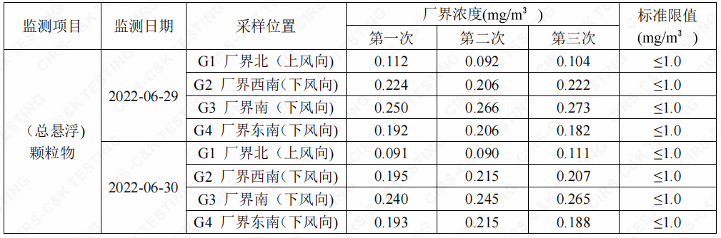
（2）监测结果评价
结论：监测期间，厂界颗粒物最大排放浓度符合《大气污染物综合排放标准》（GB16297-1996）中无组织排放标准要求。
二、废水
（1）生活污水监测结果

表9-3废 水 检 测 结 果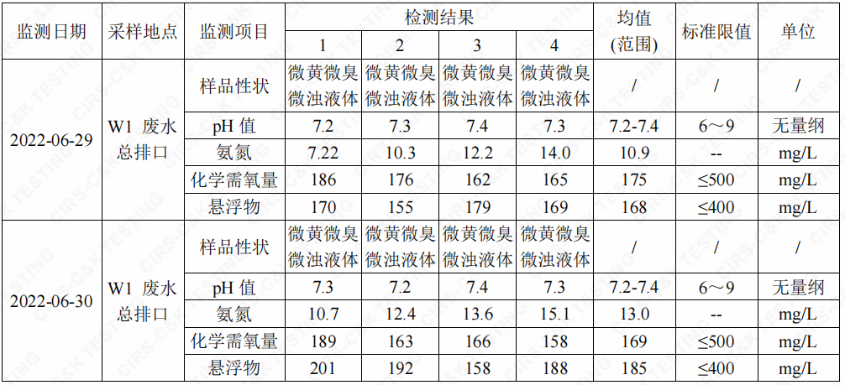
（2）生活污水监测结果评价
监测结果表明：所测污水中pH值、化学需氧量、悬浮物排放浓度低于《污水综合排放标准》GB8978-1996中三级标准要求，氨氮排放浓度低于《工业企业废水氮、磷污染物间接排放限值》(DB33/887-2013)中其他企业间接排放要求。
二、噪声
（1）监测结果
在厂界符合监测要求处设置设2个监测点，每个监测点连续两天，监测结果见下表：
表9-4噪 声 检 测 结 果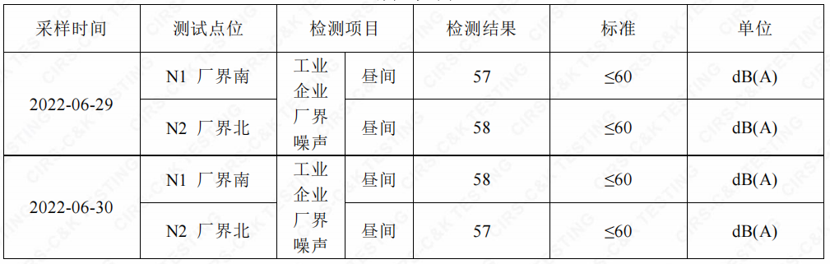
（2）噪声监测结果评价
监测结果表明：昼间厂界南北噪声监测值均低于《工业企业厂界环境噪声排放标准》GB 12348-2008中2类区标准限值。

十、验收监测结论及建议

10.1验收监测结论
10.1.1环境保护执行情况
杭州一骑机械有限公司在项目建设中基本履行了环境影响评价制度，环境保护审批手续较为齐全。对于建设项目环境影响评价报表及批复文件中的环境保护要求已基本落实。
10.1.2废气
结论：厂界颗粒物最大排放浓度符合《大气污染物综合排放标准》（GB16297-1996）中无组织排放标准要求。
10.1.3废水
监测结果表明：所测污水中pH值、化学需氧量、悬浮物排放浓度均符合《污水综合排放标准》GB8978-1996中三级标准要求，氨氮排放浓度符合《工业企业废水氮、磷污染物间接排放限值》(DB33/887-2013)中其他企业间接排放要求。
10.1.4噪声
监测结果表明：昼间厂界南北噪声监测值均低于《工业企业厂界环境噪声排放标准》GB 12348-2008中2类区标准限值。
10.1.5固废
一般工业固废出售综合利用；生活垃圾、含油抹布、劳保用品等委托环卫部门清运。废金属切削液、废油等危险废物，要求企业委托有资质的危险废物处理公司处理平时存放应按照危废管理，同时做好危废仓库的防雨、防渗漏、防扬撒“三防”措施。目前暂未产生危险废物。

10.2建议
建议进一步提高环保管理水平，健全各项规章制度并严格遵照执行，同时做好以下工作：
（1）本着“以防为主，综合治理，以管促治”的原则，加强科学管理，切实落实企业制定的各项环保措施，以进一步减少污染的排放量；
（2）建立环保管理制度，并设专职环保管理人员；
（3）加强对固体废物的管理与处置，以防造成二次污染。
（4）做好场区隔声措施避免产生异常使噪声对周边环境造成影响。
（5）加强环保治理设施的管理，保证处理设施正常运行。

- 企业生产情况

产品名称 | 6月29日 |  | 6月30日
产品名称 | 实际日产量 | 负荷 | 实际日产量 | 负荷
摩托车保险杠、摩托车货架、摩托车发动机护板、摩托车水箱护板 | 500套 | / | 480套 | /
- 项目主要原辅材料消耗表
序号 | 原材料名称 | 环评审批年消耗量t | 实际年消耗量t | 备注
1 | 铁板、钢管、铝棒 | 155 | 80 | 阶段性验收
2 | 尼龙棒 | 5 | 2 | 阶段性验收
3 | 金属切削液 | 1 | 0.2 | 阶段性验收
4 | 焊丝 | 5 | 1 | 阶段性验收
5 | 润滑油 | 1 | 0.2 | 阶段性验收
6 | 金属清洗剂 | 2 | 0 | 阶段性验收
3、项目生产设备
序号 | 设备名称 | 环评数量 | 实际数量 | 备注
1 | 数控车床 | 8台 | 4台 | 阶段性验收
2 | 加工中心 | 2台 | 1台 | 阶段性验收
3 | 台式钻床 | 2台 | 1台 | 阶段性验收
4 | 切割机 | 6台 | 1台 | 阶段性验收
5 | 攻丝机 | 2台 | 1台 | 阶段性验收
6 | 折弯机 | 2台 | 1台 | 阶段性验收
7 | 金属圆锯机 | 5台 | 3台 | 阶段性验收
8 | 电焊机 | 17台 | 9台 | 阶段性验收
9 | 吊钩式抛丸机 | 3台 | 1台 | 阶段性验收
10 | 螺杆空压机 | 1台 | 1台 | 阶段性验收
11 | 数控弯管机 | 4台 | 1台 | 阶段性验收
12 | 超声波清洗机 | 1台 | 0台 | 阶段性验收

我公司承诺以上数据真实、有效。如有瞒报、谎报愿承担一切责任。

单位盖章

年 月 日

11、建设项目环境保护“三同时”竣工验收登记

建设项目工程竣工环境保护“三同时”验收报告表
填表单位（盖章）： 填表人（签字）： 项目经办人（签字）：
建设项目 | 项目名称 |  |  | 杭州一骑机械有限公司年产摩托车保险杠、摩托车货架、摩托车发动机护板、摩托车水箱护板34000套项目 |  |  |  |  |  | 项目代码 |  | C3399其他未列明金属制品制造 | 建设地点 |  | 萧山区浦阳镇十三房村
建设项目 | 行业类别（分类管理名录） |  |  | 30-339铸件及其他金属制品业 |  |  |  |  |  | 建设性质 |  | 新建
建设项目 | 设计生产能力 |  |  | 年产摩托车保险杠、摩托车货架、摩托车发动机护板、摩托车水箱护板34000套项目 |  |  |  |  |  | 实际生产能力 |  | 年产摩托车保险杠、摩托车货架、摩托车发动机护板、摩托车水箱护板15000套 | 环评单位 |  | 杭州天添环保设计有限公司
建设项目 | 环评文件审批机关 |  |  | 杭州市生态环境局萧山分局 |  |  |  |  |  | 审批文号 |  | 萧环建[2022]90号 | 环评文件类型 |  | 报告表
建设项目 | 开工日期 |  |  | 2022年6月 |  |  |  |  |  | 竣工日期 |  | 2022.6 | 排污许可证申领时间 |  | 2022年9月21日
建设项目 | 环保设施设计单位 |  |  |  |  |  |  |  |  | 环保设施施工单位 |  |  | 本工程排污许可证编号 |  | 91330109MA2HX8E31N001W
建设项目 | 验收单位 |  |  |  |  |  |  |  |  | 环保设施监测单位 |  |  | 验收监测时工况
建设项目 | 投资总概算（万元） |  |  | 500 |  |  |  |  |  | 环保投资总概算（万元） |  | 500 | 所占比例（%） |  | 5
建设项目 | 实际总投资 |  |  | 500 |  |  |  |  |  | 实际环保投资（万元） |  | 500 | 所占比例（%） |  | 5
建设项目 | 废水治理（万元） |  |  | 1 | 废气治理（万元） | 2 | 噪声治理（万元） |  | 1 | 固体废物治理（万元） |  | 1 | 绿化及生态（万元） |  |  | 其他（万元）
建设项目 | 新增废水处理设施能力 |  |  |  |  |  |  |  |  | 新增废气处理设施能力 |  |  | 年平均工作时
运营单位 |  |  |  |  |  |  |  | 运营单位社会统一信用代码（或组织机构代码） |  |  |  |  | 验收时间
污染  物排  放达  标与  总量  控制（工  业建  设项  目详填） |  | 污染物 |  | 原有排  放量(1) | 本期工程实际排放浓度(2) | 本期工程允许排放浓度(3) | 本期工程产生量(4) | 本期工程自身削减量(5) |  | 本期工程实际排放量(6) | 本期工程核定排放总量(7) | 本期工程“以新带老”削减量(8) | 全厂实际排放总量(9) | 全厂核定排放总量(10) |  | 区域平衡替代削减量(11) | 排放增减量(12)
 |  | 废水 |  |  |  |  |  |  |  | 0.024
 |  | 化学需氧量 |  |  |  |  |  |  |  | 0.012
 |  | 氨氮 |  |  |  |  |  |  |  | 0.001
 |  | 石油类
 |  | 废气
 |  | 二氧化硫
 |  | 烟尘
 |  | 工业粉尘
 |  | 氮氧化物
 |  | 工业固体废物
 |  | 与项目有关的其他特征污染物 | SS
 |  | 与项目有关的其他特征污染物 | 总磷
注：1、排放增减量：（+）表示增加，（-）表示减少。2、(12)=(6)-(8)-(11)，（9）= (4)-(5)-(8)- (11) +（1）。3、计量单位：废水排放量——万吨/年；废气排放量——万标立方米/年；工业固体废物排放量——万吨/年；水污染物排放浓度——毫克/升

